Groupe Approfondissement

Défis Phase 2 : les nombres décimaux pour comparer.

Défi 1 - Des écarts de prix « injustifiés » Grandeur travaillée: les prix

Des jeunes mariés qui veulent s’offrir un voyage sur une île comparent les prix des vols d’avion vers deux destinations proches l’une de l’autre : Mayotte et La Réunion.

Un aller-retour Paris - Mayotte revient à 1957,38 euros contre 752,81 euros pour un aller-retour Paris- La Réunion sur la même période.

a) Saurais-tu calculer l’écart de prix entre les deux destinations ?
b) Saurais-tu trouver combien de fois l’aller-retour Paris - Mayotte est plus cher que l’aller-retour Paris – la Réunion ?

Défi 2 - Le thon rouge Grandeur travaillée: les prix
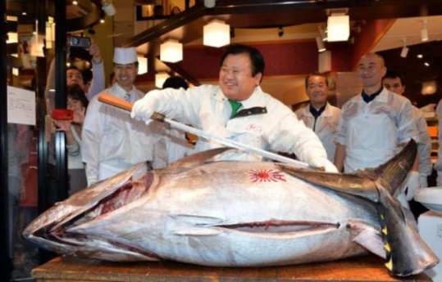  https://www.20minutes.fr/economie/1269847-20140105-20140105-japon-prix-thon-rouge-effondre-premiere-criee-annee | « Un thon rouge de 230 kilos a été acheté pour 7,36 millions de yens au marché de Tokyo, alors qu'un spécimen de 222 kilos avait trouvé preneur à 155,4 millions de yens l'an dernier à la même époque. »

a) Saurais-tu trouver combien de fois moins cher est le thon de 230 kg ? Fais apparaitre ta démarche.
b) Saurais-tu trouver le prix au kg du thon dans les deux cas ?

Défi 3 - Voitures Grandeur travaillée: les prix

Clio | 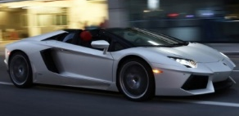  Lamborghini Aventador Roadster | 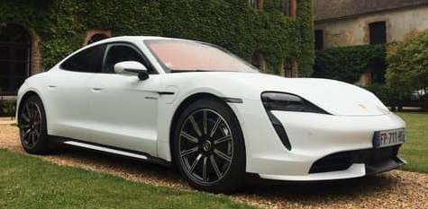  Porsche Taycan | 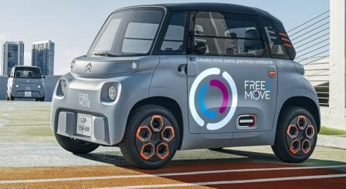  Citroën Ami
16 480 € | 450 240€ | 96 080 € | 8 190 €

Combien de fois moins cher, combien de fois plus cher ? à reformuler Fais apparaitre ta démarche.

Défi 4 - Voitures record Grandeur travaillée: les longueurs

Une limousine  30,5m | La Peel P50  1,37m
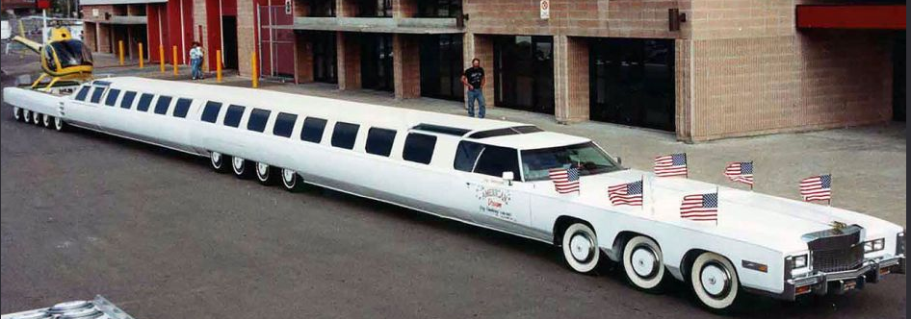  Source image : https://www.largus.fr/actualite-automobile/voici-la-limousine-la-plus-longue-du-monde-10298400.html | 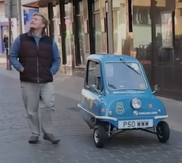  Source image : https://www.leparisien.fr/video/video-alex-orchin-conduit-la-voiture-la-plus-petite-du-monde-son-plein-lui-coute-moins-de-10-euros-09-04-2022-66KAAUQV65HQJIIN4HTQRJSFAI.php

Saurais-tu trouver combien de fois la limousine est plus longue que la Peel ?
Fais apparaitre ta démarche.

Défi 5 - Vingt mille lieues sous les mers Grandeur travaillée: les longueurs
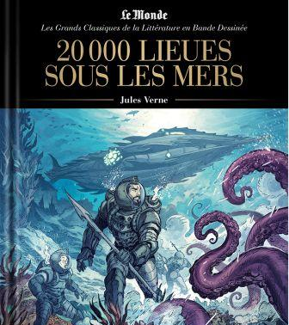 | Informations :  - La lieue métrique française vaut exactement 4 km.  - La lieue terrestre ou lieue commune de France vaut $\frac{1}{25}$ de degré du périmètre terrestre, soit exactement 4,444 8 km.  - La lieue marine vaut $\frac{1}{20}$ de degré du périmètre terrestre, soit 3 milles marins ou exactement 5,556 km.)  Source: Wikipédia

a) Dans ce roman de Jules Verne, combien de fois, le capitaine Nemo, fait-il le tour de la Terre ?
Fais apparaitre ta démarche.

b) Compare avec la distance parcourue par les voiliers de la course du Vendée Globe.
Fais apparaitre ta démarche.

Défi 6 - Ramassage des déchets Grandeur travaillée: les masses

Pour la journée mondiale de nettoyage de la planète (17 septembre), des bénévoles de Dompierre-sur-mer ont ramassé des déchets.

Voici le bilan de leur ramassage, lu dans le journal :
- 13 kg de verre,
- 0,810 kg de canettes alu,
- 5 kg de ferraille,
- 0,640 kg de mégots,
- 19 kg de livres,
- 6 kg de déchets bac jaune,
- et 23 kg de déchets divers .

Le titre de l’article de journal est « Les bénévoles ont ramassé 66 kg de déchets dans les rues ».

Qu’en penses-tu ? Tu dois être capable d'expliquer ton raisonnement

Défi 7 - Exportations de céréales Grandeur travaillée: les masses

Les exportations de blé se sont élevées à seulement 2,710 Mt en 2020, contre 3,133 Mt en 2019.

Celles des orges s’établissent à 817 265 t en 2020 contre 860 880 t en 2019.

Celles du maïs étaient de 186 147 t en 2020 contre 129 187 t en2019.

Concernant les oléagineux, le trafic représente 1 349 t en 2020, contre 8 810 t en 2019.

Saurais-tu calculer la l'écart entre 2019 et 2020 des exportations des 4 produits agricoles mentionnés dans l’information ?
Fais apparaitre ta démarche.

Défi 8 - Les enfants prennent du poids Grandeur travaillée: les masses
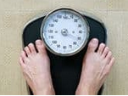
Voici les poids moyens arrondis en kg pour un garçon et pour une fille de 6 mois à 18 ans.
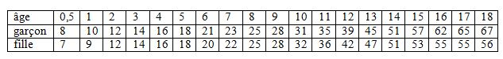
1) Saurais-tu trouver pour chacun d’eux, à quel âge le poids d’un garçon est
a) le double du poids qu’il avait à 6 mois ?
b) le triple ?
c) le quadruple ?

2) Est-ce identique pour une fille ?

Défi 8 - Les enfants prennent du poids Grandeur travaillée: les masses
Voici les poids moyens arrondis en kg pour un garçon et pour une fille de 6 mois à 18 ans.
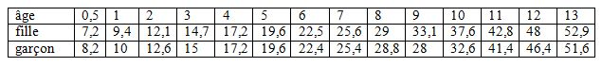
1) Saurais-tu trouver pour chacun d’eux, à quel âge le poids d’un garçon est
a) le double du poids qu’il avait à 6 mois ?
b) le triple ?
c) le quadruple ?

2) Est-ce identique pour une fille ?

Défi 9 - Champion des champions Grandeur travaillée: les masses
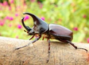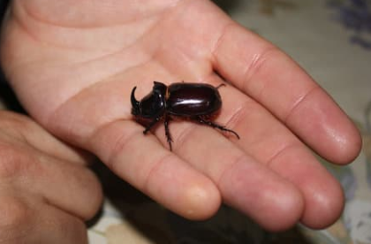

a) Le scarabée rhinocéros qui pèse 0,25 g peut porter sur son dos et déplacer 850 fois son propre poids.
Calcule la masse maximale qu’il peut transporter.

b) « S'il avait la masse d'un humain, il soulèverait 60 tonnes ! »
Vrai ou faux ?

c) L'homme quant à lui ne peut déplacer que 17 fois son poids et encore, pas en portant cette charge, mais en la tirant.
Calcule la masse de cette charge en choisissant 3 poids de personnes.

Défi 10 - Chez le garagiste Grandeur travaillée: les durées

source : page 60 brochure Durées (Enseigner par les grandeurs en 6ème , IREM Poitiers)

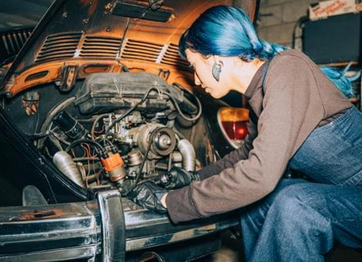 | a) Mon garagiste a besoin de 0,20 h pour remplacer la batterie de ma voiture. Je vais faire une course de $\frac{1}{4}$ heure.  Est-ce que ma voiture sera prête à mon retour ?  b) La réparation de ma voiture dure 0,70 h.  Je reviens dans $\frac{3}{4}$ h.  Ma voiture sera-t-elle prête ?  c) Réparations :  - remplacement de la batterie : 0,20 h  - dépose et repose autoradio : 1,25 h  - remplacement des plaquettes de freins : 0,85 h.  Il est 9h. A quelle heure pourrais-je revenir et que ma voiture soit prête ?

Défi 11 - Lunaison Grandeur travaillée: les durées

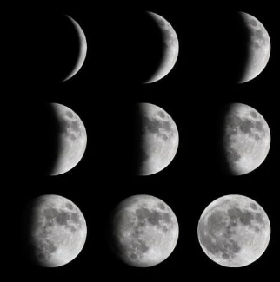 | « La valeur moyenne d’une lunaison, résultat de l’observation d’un très grand nombre de lunaisons, est 29,530588 jours (29 jours 12 heures 44 minutes et 2,8 secondes). »  Paul Couderc. Le calendrier, Que sais-je ? , 1986.

a) C’est quoi une lunaison ?
b) Saurais-tu justifier

Défi 12 - Hectares Grandeur travaillée: les aires
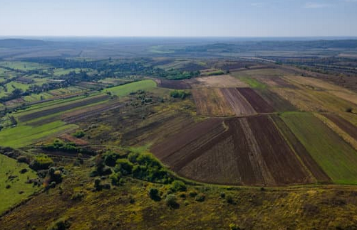 | 1) L’unité de base pour mesurer les surfaces est le mètre carré (m²), carré d’un mètre de côté.  Mais pour les surfaces des champs, des bois, des vignes, on utilise l’hectare (ha), un carré de 100 m de côté.  a) Trouve combien un hectare vaut de m²  b) Fabrique un tableau de conversion en y plaçant les 3 unités : m², ha, km².  2) « A vendre terrain agricole constitué de 17,8 ha de bois clôturé idéal pour le pâturage des animaux, 1,2 ha de vigne, et 3 ha de terre céréalière ou maraichère. »  Pourquoi cette offre utilise-t-elle les ha plutôt que les m² ?
c) « La surface de la forêt en France est passée de 8,5 millions d’hectares en 1850 à 16,8 millions d’hectares en 2019, retrouvant le niveau approximatif de la forêt du Moyen-âge. »
Réécris cette phrase en remplaçant les ha par m², puis par des km².
Laquelle des 3 phrases te semble la plus représentative/adpatée ?

d) Voici deux valeurs trouvées sur Internet pour la superficie de la France métropolitaine : 543 940 km² et 54 913,4.
Saurais-tu trouver l’unité de mesure pour la deuxième valeur ?

Défi 13 - Feu de forêt Grandeur travaillée: les aires
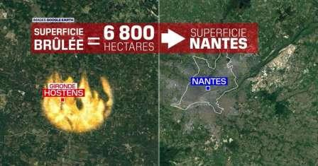source image : https://www.bfmtv.com/environnement/incendie-en-gironde-la-superficie-deja-partie-en-fumee-equivaut-a-celle-de-la-ville-de-nantes_AP-202208110294.html | La superficie de Nantes (Wikipédia) est de 65,19 km².  Information :  mètre carré (m²) : carré d’un mètre de côté.  Kilomètre carré (km²): carré d’un km de côté.  Hectare (ha) : carré de 100 m de côté.

Que penses-tu de l’information donnée par l’image ?

